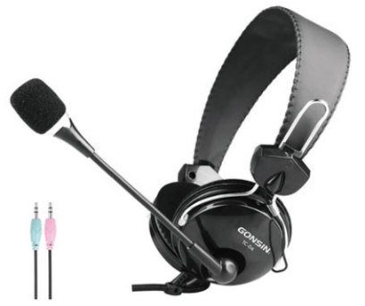

Бренд: GONSIN
Модель: TC-D4

GONSIN Наушники переводчика TC-D4 - предназначены для работы в системах синхронного перевода на конференциях, форумах, деловых встречах и международных мероприятиях, обеспечивают чёткое стереозвучание и комфорт при длительном использовании переводчиками.

Технические характеристики:

- Цвет: чёрный
- Тип: стереогарнитура
- Интерфейс: 3.5 мм
- Импеданс: 32Ω ±15%
- Диапазон частот: 20 – 20000 Гц
- Рабочее напряжение: 0.8 В
- Входная мощность: 30–50 мВт
- Коэффициент искажений: <1%

